UNIVERSIDAD DE ZARAGOZA
30221/39521 - Sistemas Distribuidos

PRÁCTICA 1
Conceptos y mecanismos básicos

Memoria de prácticas
Curso 2025/2026

Autores | [Nombre y apellidos]
Grupo / pareja | [Completar]
Fecha | [Completar]

Índice
1. Introducción y descripción del problema
2. Recursos computacionales y entorno
3. Ejercicio 1: estudio de la red de comunicación
4. Ejercicio 2: barrera distribuida
5. Ejercicio 3: arquitectura cliente-servidor concurrente
6. Ejercicio 3: arquitectura máster-worker
7. Validación y resultados
8. Conclusiones
9. Observaciones sobre la correspondencia guion-código

1. Introducción y descripción del problema
La práctica tiene como objetivos analizar latencias de protocolos básicos de red, diseñar e implementar una barrera distribuida y familiarizarse con las arquitecturas cliente-servidor y máster-worker. El desarrollo se realiza en Go y debe seguir una metodología de programación estructurada, con nombres significativos y funciones cortas de no más de 12 líneas de instrucciones, salvo el programa principal cuando resulte necesario para coordinar la ejecución.
La aplicación de cálculo utilizada en las arquitecturas del Ejercicio 3 es intensiva en CPU: recibe un intervalo y devuelve los números primos contenidos en él. La ausencia de dependencias entre tareas permite distribuir peticiones entre distintos recursos de cómputo sin necesidad de coordinación entre los cálculos.
El paquete com define los mensajes intercambiados: TPInterval contiene los límites del intervalo, Request incluye un identificador y el intervalo, y Reply devuelve el identificador junto con el slice de números primos. Los mensajes de las arquitecturas del Ejercicio 3 se serializan mediante encoding/gob, tal como exige el guion.
Nota de correspondencia con los fuentes: el guion describe el intervalo de la aplicación como [1000, 70000], mientras que el cliente incluido en el ZIP configura actualmente TPInterval{Min: 1000, Max: 7000}. En esta memoria se distingue explícitamente entre la especificación del guion y el valor presente en los fuentes entregados.

2. Recursos computacionales y entorno
El guion fija como entorno de referencia el laboratorio L1.02 y el clúster de Raspberry Pi. Los recursos relevantes son:
- 20 Raspberry Pi 4 Model B con procesador ARM Cortex-A72, 4 cores y 1 hilo por core, con 8 GB de memoria.
- Ubuntu Server 22.04 en el clúster y direcciones privadas 192.168.3.1-20, accesibles mediante SSH desde el servidor central.
- Máquinas de sobremesa AMD64 del laboratorio para pruebas intermedias.
- Go 1.22/1.24 en el laboratorio; el requisito del guion es Go >= 1.22 sobre Linux ARM64/AMD64.
- Directorio NFS compartido para disponer del mismo código desde las máquinas del laboratorio y posibilidad de compilación cruzada a ARM64.
Durante el desarrollo también se realizaron mediciones preliminares con una sola máquina Linux y con dos equipos Linux conectados a la misma red. Las características concretas de CPU y memoria de esos dos equipos no forman parte de los datos facilitados y, por tanto, no se inventan en esta memoria.

3. Ejercicio 1: estudio de la red de comunicación

3.1. Metodología
Se utilizaron los programas suministrados en network. Para TCP, el cliente mide el tiempo empleado por net.Dial en dos situaciones: servidor no arrancado y servidor activo. Para UDP, el cliente envía un carácter al servidor, espera el eco y mide el tiempo total de ida y vuelta.
Cada escenario se repitió varias veces y se compararon ejecuciones con cliente y servidor en la misma máquina y en máquinas distintas. Las medidas recopiladas durante el desarrollo son las siguientes.

3.2. Resultados TCP y UDP
Escenario | Mediciones | Media
TCP Dial fallido - misma máquina | 1017.213 µs; 796.539 µs; 1278.639 µs | 1.031 ms
TCP Dial correcto - misma máquina | 748.174 µs; 681.070 µs; 797.561 µs | 0.742 ms
UDP ida/vuelta - misma máquina | 289.290 µs; 221.408 µs; 168.285 µs; 175.417 µs; 148.952 µs | 0.201 ms
TCP Dial fallido - máquinas distintas | 75.458243 ms; 55.591559 ms; 69.141825 ms | 66.731 ms
TCP Dial correcto - máquinas distintas | 61.558303 ms; 5.785022 ms; 42.085288 ms; 87.064660 ms; 4.726151 ms; 6.703313 ms | 34.654 ms
UDP ida/vuelta - máquinas distintas | 56.711696 ms; 49.308649 ms; 81.113863 ms; 22.439274 ms; 38.233214 ms; 79.099392 ms | 54.484 ms
Tabla 1. Tiempos observados en las ejecuciones realizadas durante el desarrollo.

3.3. Interpretación de TCP
net.Dial("tcp", endpoint) solicita al sistema operativo la creación de una conexión TCP. Cuando el servidor está disponible, el coste incluye la resolución de la dirección cuando sea necesaria, la creación y configuración del socket y el establecimiento de la conexión TCP. Cuando el servidor no está escuchando, la llamada termina al recibir o detectar el rechazo/error correspondiente. Por ello el coste depende de la ruta de red y de cómo se produce el fallo, y no debe suponerse que un Dial fallido sea siempre más lento o más rápido que uno correcto.
En las medidas locales, las medias fueron aproximadamente 1.031 ms para el Dial fallido y 0.742 ms para el correcto. En máquinas distintas las medias crecieron a 66.731 ms y 34.654 ms respectivamente, con una variabilidad considerable. Esta diferencia es coherente con que las comunicaciones locales recorren la pila de red del mismo host, mientras que las remotas atraviesan la interfaz y la red entre equipos.

3.4. Interpretación de UDP
UDP no establece una conexión previa equivalente a TCP. El programa mide desde el envío del carácter hasta la recepción del eco. El tiempo incluye el envío del datagrama, el tratamiento en el servidor, la respuesta y el retorno al cliente. En las ejecuciones locales la media fue 0.201 ms y entre máquinas 54.484 ms. Al igual que en TCP remoto, las medidas muestran variabilidad asociada al entorno de red.

4. Ejercicio 2: barrera distribuida

4.1. Diseño
La barrera implementada sigue el esquema indicado en el código de apoyo: cada proceso actúa simultáneamente como cliente y como servidor TCP. Al alcanzar la barrera, un proceso notifica su identificador a los otros n-1 procesos. El proceso queda bloqueado hasta haber recibido notificaciones de los otros n-1 participantes.
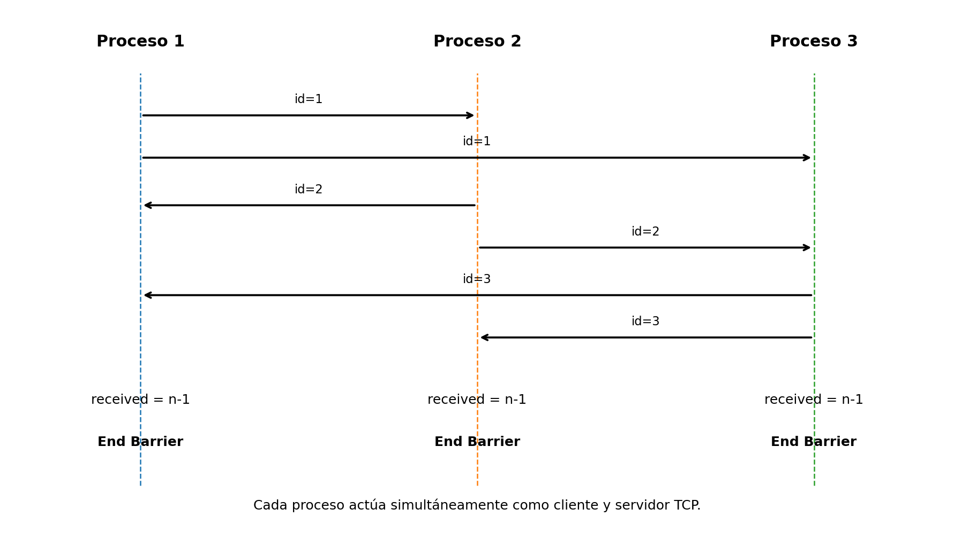
Figura 1. Diagrama de secuencia simplificado de una barrera con tres procesos.
Cada endpoint se obtiene de endpoints.txt. El listener de cada proceso acepta conexiones y crea una Goroutine handleConnection para registrar la notificación. El mapa received evita contabilizar dos veces el mismo identificador y se protege con sync.Mutex. Cuando su tamaño alcanza n-1 se escribe en barrierChan, desbloqueando el proceso principal.
Las notificaciones salientes se realizan concurrentemente. Si un proceso remoto todavía no escucha, se reintenta cada segundo. Un sync.WaitGroup garantiza que el proceso no termine hasta haber completado sus propias notificaciones, evitando que una Goroutine de envío desaparezca al finalizar main antes de avisar a un proceso arrancado más tarde.

4.2. Validación
La barrera se comprobó con tres endpoints locales: localhost:5001, localhost:5002 y localhost:5003. La prueba consiste en arrancar los procesos en órdenes diferentes y verificar que ninguno imprime End Barrier hasta que todos han arrancado y cada proceso ha registrado dos notificaciones.
go run barrier/barrier.go endpoints.txt 3
go run barrier/barrier.go endpoints.txt 2
go run barrier/barrier.go endpoints.txt 1
En la ejecución final aportada, los tres procesos alcanzaron Received 2 elements y End Barrier, confirmando la sincronización para n=3. También se observó correctamente el reintento de conexiones cuando un endpoint todavía no estaba activo.

4.3. Máquinas de estado
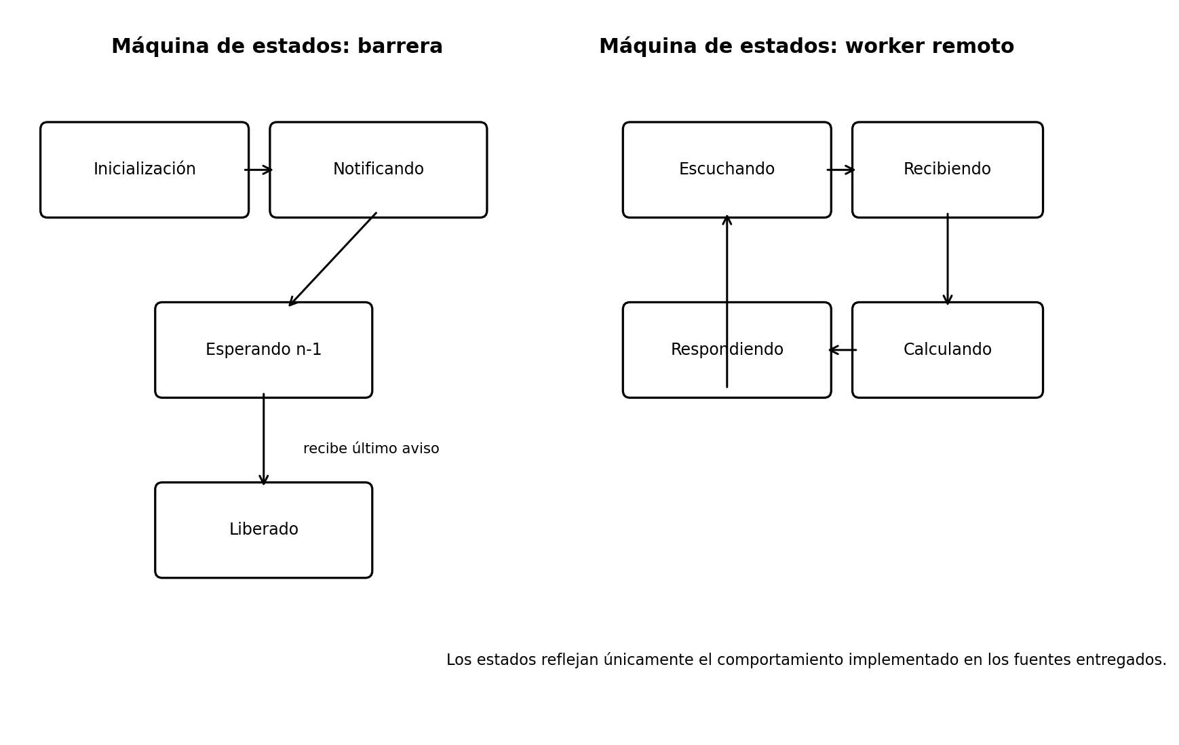
Figura 2. Máquinas de estado simplificadas de la barrera y del worker remoto.

5. Ejercicio 3: cliente-servidor concurrente con pool fijo de Goroutines

5.1. Diseño
El servidor escucha en el endpoint indicado por línea de órdenes y recibe también el número de workers. Crea un único canal tasks de tipo chan net.Conn y lanza nWorkers Goroutines worker. Cada conexión aceptada se envía al canal y la recoge el primer worker disponible, por lo que el conjunto de Goroutines es fijo y reutilizable.
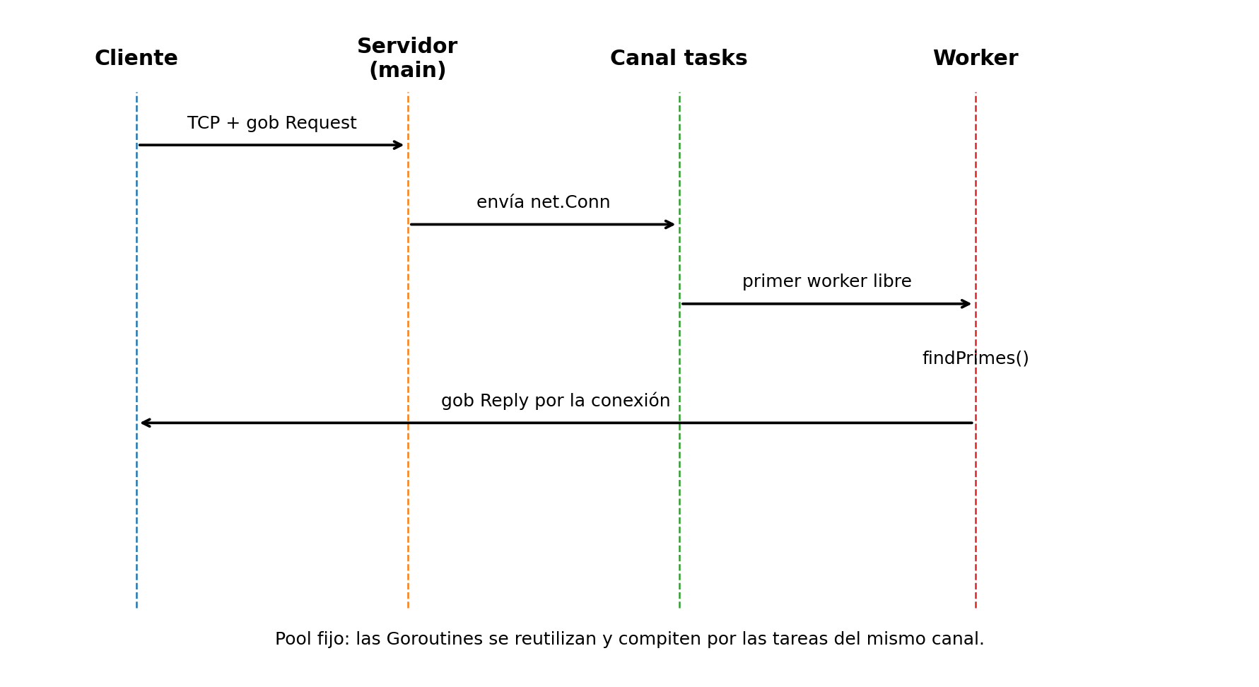
Figura 3. Diagrama de secuencia del cliente-servidor concurrente con pool fijo.
El worker ejecuta processRequest: decodifica una estructura com.Request mediante gob, calcula los primos con findPrimes, crea com.Reply y la codifica de nuevo sobre la misma conexión TCP. Esta solución utiliza la alternativa contemplada por el guion en la que el worker responde directamente al cliente, sin un segundo canal de resultados.

5.2. Estructuras y serialización
Tipo | Contenido
TPInterval | Min, Max
Request | Id, Interval
Reply | Id, []int Primes
TimeCommEvent | Id, time.Time
Tabla 2. Tipos definidos en el paquete practica1/com.
El cliente suministrado mide el retardo de cada petición guardando el instante de envío y el instante de recepción. En los fuentes del ZIP se configuran 10 iteraciones de 6 peticiones, separadas por 1000 ms, es decir, 60 peticiones en total.

6. Ejercicio 3: arquitectura máster-worker

6.1. Diseño
El máster escucha las conexiones de los clientes y crea un canal tasks. El fichero workers.txt proporciona la lista de endpoints de los workers. Para cada endpoint, el máster arranca el proceso remoto mediante ssh y después crea una Goroutine worker asociada a ese endpoint.
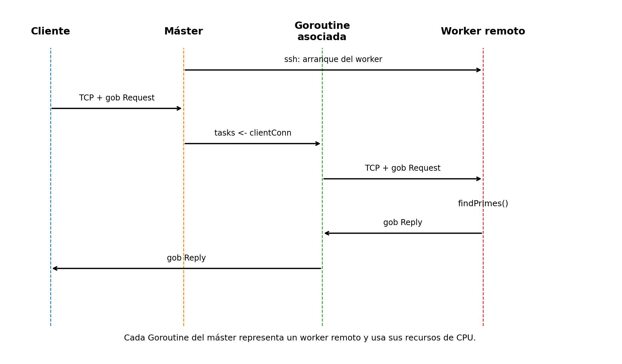
Figura 4. Diagrama de secuencia de la arquitectura máster-worker.
Cuando una Goroutine del máster recibe una conexión de cliente desde tasks, decodifica la Request, abre una conexión TCP con su worker remoto, reenvía la petición serializada con gob, recibe la Reply y finalmente la envía al cliente. De esta forma, el cálculo de primos se ejecuta en el proceso worker remoto y no en la máquina del máster.

6.2. Arranque de workers mediante SSH
La función startWorker separa host y puerto con net.SplitHostPort, construye el comando workerPath + " " + workerEndpoint y ejecuta ssh mediante os/exec. El código intenta conectar con cada worker hasta diez veces, esperando 100 ms entre intentos antes de declarar el fallo.
El workers.txt entregado contiene cuatro endpoints distribuidos sobre las máquinas 192.168.3.18, 192.168.3.19 y 192.168.3.20. Este fichero materializa el requisito del guion de que el máster obtenga de un fichero las IP y puertos donde lanzar workers.

6.3. Worker remoto
Cada worker escucha su endpoint, acepta una conexión, procesa una petición de forma secuencial mediante processRequest y cierra la conexión. No necesita crear Goroutines internas para la concurrencia entre tareas porque la arquitectura obtiene paralelismo distribuyendo peticiones entre procesos worker distintos.

7. Validación y resultados
El código incluido en el ZIP compila correctamente como módulo Go mediante:
go build ./...
La validación funcional observada durante el desarrollo cubre los experimentos de red y la barrera distribuida. Los programas de cliente-servidor concurrente y máster-worker están implementados en los fuentes entregados y utilizan Gob como requiere el guion. No se han facilitado en esta conversación trazas temporales finales del Ejercicio 3 ejecutadas en el clúster de Raspberry Pi, por lo que no se inventan resultados de rendimiento para esas arquitecturas.
Para la defensa: debe repetirse la ejecución distribuida final en el clúster del laboratorio, tal como indica el guion, y conservar las trazas de salida del cliente y del máster/worker como evidencia.

8. Conclusiones
Los experimentos de red muestran una diferencia clara entre las comunicaciones locales y las realizadas entre equipos distintos. La barrera implementa una sincronización distribuida sin memoria compartida entre procesos, utilizando TCP para las notificaciones y canales, mutex y WaitGroup para coordinar las Goroutines internas.
En la arquitectura cliente-servidor concurrente, un pool fijo permite reutilizar Goroutines y repartir las conexiones mediante un canal común. En máster-worker se conserva una estructura de reparto similar, pero cada Goroutine del máster delega el trabajo en un proceso remoto. Esta evolución ilustra la diferencia entre aprovechar concurrencia local y distribuir el cómputo entre máquinas.

9. Observaciones sobre la correspondencia guion-código
El Ejercicio 4 del guion utiliza literalmente la expresión "Diseño de las 4 arquitecturas", mientras que el Ejercicio 3 de la misma versión concreta únicamente dos arquitecturas software a diseñar e implementar: cliente-servidor concurrente con pool fijo de Goroutines y máster-worker. Para no inventar arquitecturas no especificadas, esta memoria documenta en detalle esas dos arquitecturas, además de los ejercicios obligatorios de red y barrera.
También existe una diferencia entre el intervalo descrito en el guion ([1000, 70000]) y el intervalo actualmente configurado en cmd/client/main.go ([1000, 7000]). La memoria conserva ambas referencias y no las reconcilia artificialmente.
El cliente incluye sendEnd(), que envía una Request con Id=-1. En los fuentes actuales de server-draft y master no hay una rama específica que utilice ese identificador como orden efectiva de parada; por ello esta memoria no afirma que dicha señal cierre esos procesos.

